## dachser_inteligent_logistics

Tlačová správa V Bratislave, 24. 8. 2021

**Údaje pre zlepšovanie kvality a ergonómiu procesov**

**Spoločnosť DACHSER spojila svoje sily so začínajúcou spoločnosťou MotionMiners, aby lepšie pochopila pracovný tok v tranzitných termináloch. Spoločnosť MotionMiners testovala novú metódu na zlepšenie kvality procesov na piatich rôznych miestach, ktorá by mala mať pozitívny vplyv aj na celkovú ergonómiu práce.**

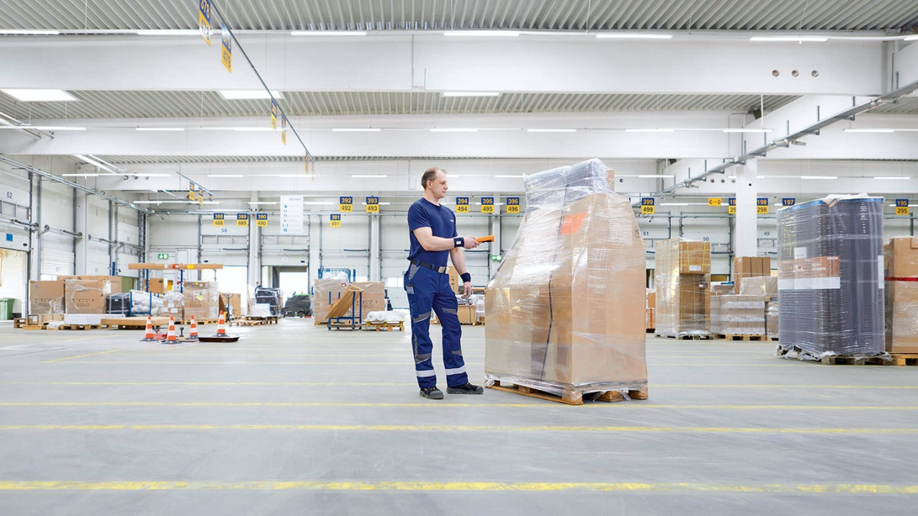

Súbor nástrojov MotionMiners na optimalizáciu procesov manipulácie s nákladom

Tisíce zamestnancov logistickej siete DACHSER neustále zabezpečujú spoľahlivé fungovanie dodávateľských reťazcov pre svojich zákazníkov. Väčšina týchto zamestnancov pracuje v tranzitných termináloch, v samotnom srdci logistiky. Prevažná väčšina operácií manipulácie s nákladom sa vykonáva ručne: vykladanie nákladných vozidiel, skenovanie tovaru, privážanie paliet do terminálu na dočasné uskladnenie alebo ich nakladanie priamo na ďalšie nákladné vozidlo. Je to neustály dynamický tok.

Práca zahŕňa osvedčené a dobre fungujúce postupy. V oblasti ergonómie práce však vždy existuje potenciál na zlepšenie a zjednodušenie pre zamestnancov. To si zvyčajne vyžaduje analýzu procesov založenú na meraniach. Bohužiaľ, mnohé takéto analýzy nie sú objektívne. Tradičné metódy analýzy, ktoré sa zvyčajne používajú, majú v skutočnosti množstvo nedostatkov.

Rovnako nie každému vyhovuje, keď vás pri práci sleduje iná osoba. Niektoré konvenčné analytické metódy to však využívajú ako nástroj. Zamestnanci sa potom vedome alebo nevedome snažia zabezpečiť, aby všetko urobili správne a čo najrýchlejšie. Hoci tento prístup prináša výsledky a poskytuje dôležité informácie o tom, ako proces funguje a kde je priestor na zlepšenie, no znamená tiež, že zber údajov je nielen subjektívny, ale aj časovo náročný.

Preto sa spoločnosť DACHSER pustila do hľadania nových riešení na optimalizáciu efektívnosti a ergonómie práce, a tým aj kvality manipulácie s nákladom. Tieto riešenia našla mladá spoločnosť z Dortmundu. V októbri 2017 spojili svoje sily traja zamestnanci Fraunhoferovho inštitútu pre tok materiálu a logistiku IML a založili spoločnosť MotionMiners. Tento start-up pracuje nezávisle od Fraunhoferovho inštitútu od leta 2019.

**Riadenie rozvojových projektov**

Pri hľadaní inovatívnych riešení sa spoločnosť DACHSER dlhodobo venuje začínajúcim logistickým podnikom. Podnikové laboratórium DACHSER úzko spolupracuje s Fraunhoferovým inštitútom IML v Dortmunde pri hľadaní výskumných a vývojových projektov, ktoré by mohli posunúť sieť DACHSER vpred. Tieto projekty zahŕňajú všetko, čo súvisí s digitálnymi technológiami, ako je dátová veda, umelá inteligencia, určovanie polohy v reálnom čase, mobilná komunikácia 5G, pripojené zariadenia (Internet of Things), autonómne vozidlá a adaptívne skladové systémy.

Aj preto sa spoločnosť DACHSER dozvedela o spoločnosti MotionMiners. Táto mladá spoločnosť sa spočiatku zameriavala na optimalizáciu pri hľadaní potenciálu v skladoch. V spolupráci so spoločnosťou DACHSER sa jej vývoj rozšíril o manipuláciu s nákladom pre zasielateľský priemysel.

MotionMiners poskytuje technológiu, ktorá uľahčuje zber reálnych údajov z pracovných postupov v danom prostredí bez potreby zberu údajov o zamestnancoch. V praxi to vyzerá takto: v posledných mesiacoch sa na piatich nemeckých miestach DACHSER uskutočnili merania pomocou mobilných senzorov, tzv. wearables, ktoré zhromažďujú anonymizované údaje. Zamestnanci mali tieto snímače buď na zápästí, alebo pripevnené na oblečení. Tieto snímače pohybu sa zvyčajne používajú najmä pri športových aktivitách, ale zakladatelia spoločnosti MotionMiners využívajú ich automatickú detekciu aktivity na optimalizáciu intralogistiky.

V spojení so stacionárnymi snímačmi umiestnenými v termináli alebo na regáloch zaznamenávajú aktuálne postupy. To umožnilo spoločnosti zhromažďovať údaje o činnostiach pri manipulácii s nákladom, ako je nakladanie a vykladanie, skenovanie a privážanie paliet do terminálu. Okrem času týchto procesov snímače detegujú aj nezdravé a namáhavé pohyby.

Pred začatím zberu údajov bol projekt podrobne koordinovaný s výborom pre IT generálnej rady zamestnancov. Účasť zamestnancov bola dobrovoľná a získané anonymizované údaje boli následne vyhodnotené. To umožnilo zamestnancom pracovať prirodzene. „*Presvedčiť zamestnancov, aby sa zapojili, nebol žiadny problém,“* hovorí Steffen Faul, prevádzkový manažér tranzitného terminálu v Langenau, jedného z miest merania. Senzorové systémy neboli pre ľudí obťažujúce. „*Výhodou je, že môžeme objektívne zaznamenávať všetky denné operácie a všetky nepredvídané udalosti,“* vysvetľuje Mauritius Herden, vedúci tímu výrobných procesov v spoločnosti DACHSER Food Logistics, ktorý je zodpovedný za celý projekt.

„*Získané údaje nám poskytujú úplne novú úroveň transparentnosti, ktorú sme predtým neočakávali,“* dodáva Cornelius John, vedúci tímu optimalizácie výroby v centrále spoločnosti DACHSER v Kemptene.

Ďalším zaujímavým aspektom sú tepelné mapy. Na pláne terminálu ukazujú, ktoré trasy zamestnanci využívajú obzvlášť často a kde sa vyskytujú úzke miesta a dlhé čakanie. Túto skutočnosť je možné okamžite analyzovať a v ideálnom prípade odstrániť.

Do konca decembra 2020 bolo na piatich miestach zozbieraných 1 800 hodín údajov. Na záver John hovorí: „*Naším pôvodným cieľom projektu bolo vytvoriť transparentnosť v súvislosti s tým, o akých časoch procesu vôbec hovoríme.*“ Na základe toho bolo možné vypracovať konkrétne odporúčania a opatrenia na strategickejší a efektívnejší prístup k manipulácii s nákladom a na lepšiu podporu logistických operátorov pri ich každodennej práci. Pre Faula, ktorý v Langenau riadi manipuláciu s nákladom, je to jasná výhoda. „*Dokázali sme zmerať skutočnú záťaž zamestnancov, čo nám v najlepšom prípade umožnilo predísť absenciám z dôvodu choroby alebo dokonca choroby z povolania*.“

Zatiaľ čo predtým sa odporúčania pre pobočku zakladali skôr na pocitoch alebo náhodných kontrolách, teraz sú k dispozícii spoľahlivé a objektívne údaje. „*V budúcnosti budeme môcť vypracovať odporúčané postupy a ponúknuť najlepšie štruktúry,“* hovorí Cornelius John.

Pilotný projekt prebiehal dobrý rok a teraz pokračuje na ďalších miestach. Cieľom do budúcnosti je zbierať údaje na viacerých pobočkách v Nemecku a inde a rozšíriť zber údajov na ďalšie skladové procesy a činnosti. „*V nasledujúcich rokoch plánujeme postupne budovať merania v sieti DACHSER,“* dopĺňa Cornelius John. Faul tiež dúfa, že sa merania zopakujú na miestach, kde sa už uskutočnili. „*Úlohy sa časom menia. Preto som jednoznačne za to, aby sa merania opäť uskutočnili, a to aj tu, pri manipulácii s nákladom v Langenau.“*

Ide predsa o to, aby zo získaných údajov niečo získali aj zákazníci. „*Ťažia z väčšej transparentnosti pri manipulácii s nákladom, pretože nám poskytuje východiská pre optimalizáciu výrobných procesov, čo nám v konečnom dôsledku umožňuje poskytovať ešte lepšiu kvalitu.“* Dodáva Cornelius John.

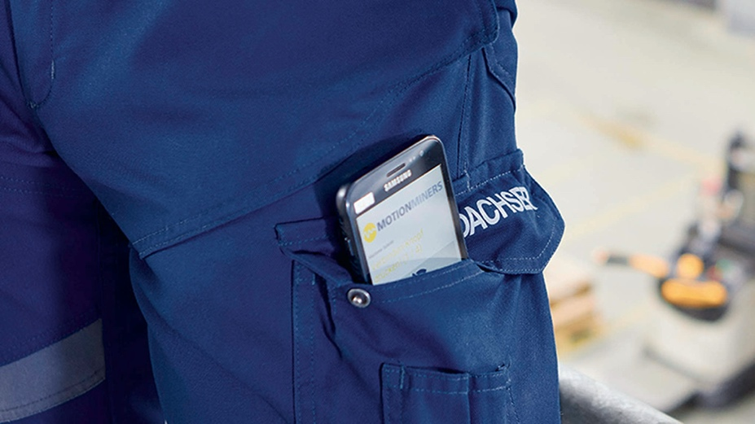

Technológia pracuje súbežne s pracovnými procesmi bez obťažovania zamestnancov

**Zníženie fyzického zaťaženia**

„*Najzaujímavejším výsledkom je to, čo sme sa dozvedeli o ergonómii,*“ hovorí Mauritius Herden. Zariadenie na sledovanie zaznamenáva, ako často sa zamestnanci musia pri práci ohýbať, napríklad pri skenovaní štítkov na spodnej časti palety alebo pri zdvíhaní tovaru. V iných prípadoch sa zistilo, že pri vykladaní je potrebné vykonať mnoho pohybov pomocou zdvihnutých ramien. „*Nakoniec nám merania poskytli prvý skutočne slušný základ informácií na posúdenie fyzickej záťaže zamestnancov,“* dodáva Mauritius Herden.

Do konca decembra 2020 boli na piatich miestach zhromaždené údaje za 1 800 hodín. Cornelius John zhrnul: „*Naším pôvodným cieľom bolo vytvoriť transparentnosť v tom, o akých časových rámcoch procesu vôbec hovoríme*.“ Na tomto základe bolo nakoniec možné vypracovať konkrétne odporúčania a opatrenia, ako strategickejšie a efektívnejšie pristupovať k manipulácii s nákladom a ako lepšie podporovať pracovníkov logistiky v ich každodennej práci. Pre Steffena Faula, ktorý v Langenau vedie manipuláciu s nákladom, je to jasná výhoda. „*Mohli sme merať skutočné pracovné zaťaženie zamestnancov, čo nám v ideálnom prípade umožní predchádzať absenciám z dôvodu choroby alebo dokonca choroby z povolania.“*

Zatiaľ čo predtým sa odporúčania pre pobočku zakladali skôr na pocitoch alebo náhodných kontrolách, teraz sú k dispozícii spoľahlivé a objektívne údaje. „*V budúcnosti budeme môcť vypracovať odporúčané postupy a ponúknuť najlepšie možné normy,“* hovorí Cornelius John.

Pilotný projekt trval celý rok a teraz pokračuje na ďalších miestach. V budúcnosti je cieľom zbierať údaje na rôznych miestach v Nemecku a inde a prípadne rozšíriť zber údajov na ďalšie skladové procesy a činnosti. „*V nasledujúcich rokoch plánujeme postupne rozširovať merania v sieti DACHSER,“* hovorí Cornelius John. Faul tiež dúfa, že sa mu podarí zopakovať merania na miestach, kde už boli vykonané. „*Výzvy sa časom menia. Preto som jednoznačne za to, aby sa merania vykonávali opakovane, a to aj tu, pri manipulácii s nákladom v Langenau.*“

Koniec koncov, ide o to, aby zákazníci z týchto údajov niečo získali. „*V súčasnosti je pre nich prínosom väčšia transparentnosť pri manipulácii s nákladom,*“ dodáva Cornelius John, „*pretože nám poskytuje základ pre optimalizáciu výrobných procesov, čo nám v konečnom dôsledku umožňuje poskytovať ešte kvalitnejšie služby*.“

**Základné informácie o spoločnosti DACHSER Slovakia a. s.**

História spoločnosti DACHSER sa začína v roku 1995, kedy bola založená spoločnosť Lindbergh Air Freight, s.r.o. Zameranie aktivity spoločnosti v prvom roku bolo v poskytovaní kompletných zasielateľských služieb pri preprave leteckých zásielok. Následne po predložení požiadaviek od zákazníkov sa aktivity rozvinuli aj na poskytovanie námornej a pozemnej prepravy. V roku 2004 sa spoločnosť stáva súčasťou nemeckej logistickej spoločnosti DACHSER a až do roku 2009 vystupuje na trhu pod menom LINDBERGH & DACHSER a. s. Od 1. 1. 2010 spoločnosť pôsobí na trhu pod obchodným menom DACHSER Slovakia a. s. Premenovaním bol zavŕšený integračný proces spoločnosti do celosvetovej siete koncernu DACHSER. V súčasnosti má DACHSER na Slovensku 5 pobočiek, v ktorých pracuje pres 200 zamestnancov.

**Základné informácie o skupine DACHSER**

Rodinná spoločnosť DACHSER so sídlom v nemeckom Kemptene je popredným európskym poskytovateľom logistických služieb. DACHSER poskytuje komplexnú prepravnú logistiku, skladovanie a individuálne zákaznícke služby v troch obchodných oblastiach: DACHSER European Logistics, DACHSER Food Logistics a DACHSER Air & Sea Logistics. Ponuku dopĺňajú ďalšie služby ako kontraktná logistika, konzultácie a poradenstvo a špecifické riešenia prispôsobené na mieru jednotlivým odvetviam. Vďaka komplexnej dopravnej sieti ako v Európe, tak i v zámorí a informačným technológiám, ktoré sú plne integrované do všetkých systémov, poskytuje DACHSER inteligentné logistické riešenia po celom svete. V súčasnosti zamestnáva zhruba 30 600 ľudí v 399 pobočkách po celom svete. Za rok 2018 zrealizoval cca 83,7 miliónov zásielok s hmotnosťou 41,3 miliónov ton. Celkový obrat koncernu DACHSER v roku 2018 predstavoval 5,6 miliárd eur. Pre viac informácií navštívte [www.dachser.sk](http://www.dachser.sk).

Pre viac informácií prosím kontaktujte:

**Crest Communications a. s.**

Anna Palfiová

PR manager

Tel.: +421 903 664 575

E-mail: [anka.palfiova@gmail.com](mailto:anka.palfiova@gmail.com%20)

**DACHSER Slovakia a.s**.

Martin Štiglinc

Sales Manager European Logistics

Tel.: +421 2 6929 6180

Fax: +421 2 6929 6197

E-mail: [martin.stiglinc@dachser.com](mailto:martin.stiglinc@dachser.com)

www.dachser.sk